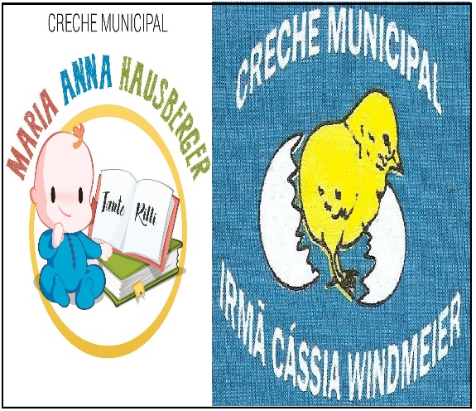
CRECHES MUNICIPAIS MARIA ANNA HASUBERGER TANTE RILLI E IRMÃ MARIA CÁSSIA WINMDEIER
SECRETÁRIA DE EDUCAÇÃO: MARI PIAIA
DIRETORA: JUCELITA FIEDLER
COORDENADORA PEDAGÓGICA: FERNANDA DALABRIDA

PROFESSORAS: ANGELA RAMOS E PATRICIA AMARANTES

TURMA OU DISCIPLINA: MATERNAIS 2

DATA DA POSTAGEM:

Nome da Experiência: Explorando a Bandeira Nacional

Direito de aprendizagem: Brincar, conviver, participar, explorar, expressar e conhecer-se;

Campo de Experiência: Traços, Sons, Cores e Formas.

Objetivos: Explorar e conhecer sobre diferentes culturas. Utilizar materiais variados com possibilidades de manipulação, explorando cores, texturas, superfícies, planos, formas e volumes. Criar habilidades no uso de materiais como lápis de cor, lápis de escrever, canetinhas, canetões, canetas, giz de cera, cola, etc. Participar de danças e movimentos livres instigados por músicas de diferentes estilos (acalantos, folclóricas, infantis, clássicas, eruditas, instrumentais, etc).

Descrição da experiência: Para darmos início a esta experiência, vamos assistir um pequeno vídeo: Marcha Soldado. Enquanto assistimos, podemos brincar, cantar e dançar juntos! E que tal fazermos o chapéu de papel para a brincadeira ficar ainda mais divertida?
Link para o vídeo: https://www.youtube.com/watch?v=8Dwr0wgrt0E

Após brincar e se divertir com a música Marcha Soldado, vamos apresentar para as crianças a nossa Bandeira Nacional! Destacando que esta é a Bandeira do nosso país, o Brasil! Que ela é verde para representar a natureza, amarela para representar nossas riquezas e o azul e as estrelas, fazem referência ao céu!

Depois, propomos que cada criança faça uma representação da nossa Bandeira Nacional: papai e mamãe precisarão preparar um molde com a bandeira, que pode ser impressa também, e junto com as crianças pensar em materiais de fácil acesso para confeccionar a bandeira. Aqui vão algumas sugestões:
- Bandeira com colagem de tampinhas, copos coloridos, forminhas de brigadeiro, papéis, folhas, flores...
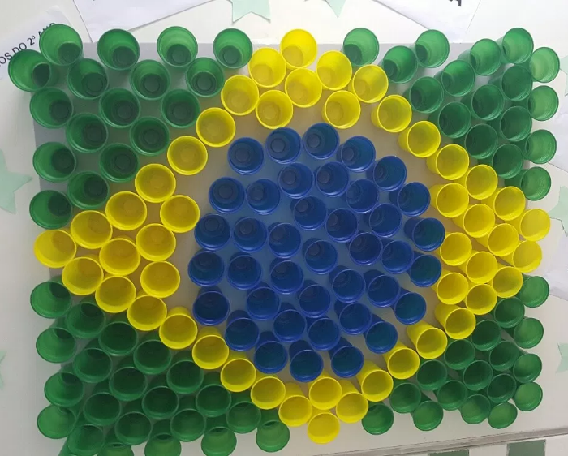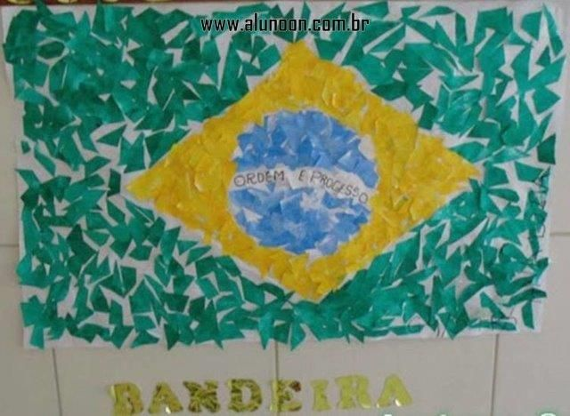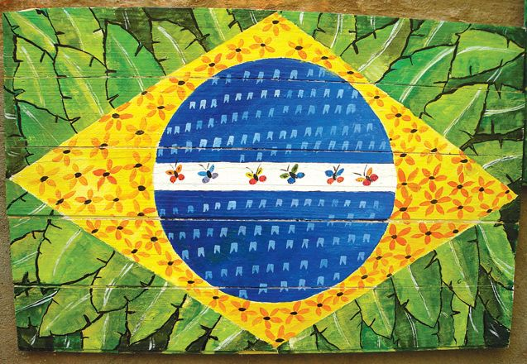
- Bandeira com pintura de tinta guache, giz de cera, canetinhas, lápis de cor...
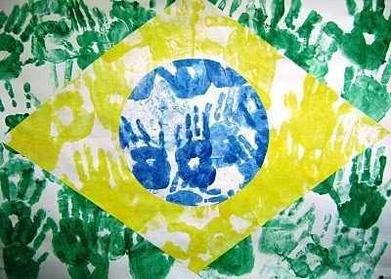
- Bandeira com massinha de modelar
